วิทยาลัยพยาบาลศรีมหาสารคาม
HRD Form FC 03
แบบรายงานการปฏิบัติการพยาบาลของอาจารย์ (Faculty Practice)
ประจำปีการศึกษา 2566

ตามที่ ข้าพเจ้า นางสาวพนิดา โยวะผุย ตำแหน่ง อาจารย์ ได้รับอนุมัติให้เดินทางไปราชการเพื่อการ
ปฏิบัติการพยาบาลของอาจารย์ (Faculty Practice) ประจำปีการศึกษา 2566 โดยมีความเชี่ยวชาญในการ สาขา
การดูแลผู้สูงอายุ การดูแลแผลเบาหวาน ในรูปแบบการพัฒนาความเชี่ยวชาญทางการพยาบาล ดังนี้
1. รูปแบบการปฏิบัติการพยาบาลของอาจารย์พยาบาล (Faculty practice)
 1. ทำงานร่วมกับ APN หรือพยาบาลผู้ชำนาญการขึ้นไป ในหน่วยบริการ
ระบุ ............................................................................................................................................
 2. ทำงานร่วมกับผู้บริหารในการพัฒนารูปแบบการบริการ การบริหารการพยาบาล คุณภาพงานบริการพยาบาลเพื่อรับบริการกลุ่มเป้าหมาย หรือการพัฒนาบุคลากร/กำลังคน
ระบุ ............................................................................................................................................
 3. ทำงานร่วมกับ APN หรือพยาบาลผู้ชำนาญการขึ้นไป ทำวิจัย ใช้ผลงานวิจัย พัฒนาแนวปฏิบัติทางการพยาบาล หรือพัฒนาความรู้จากกรณีศึกษาในสถานการณ์จริง
ระบุ ............................................................................................................................................
 4. สร้างความรู้จากการปฏิบัติและการวิจัย ตีพิมพ์ผลงานวิชาการร่วมกับฝ่ายการพยาบาล เป็นต้น
ระบุ ............................................................................................................................................
 5. Individual Development Plan (IDP) ของอาจารย์แต่ละท่านที่สามารถออกแบบการเพิ่มพูนประสบการณ์ปฏิบัติการพยาบาลที่เป็นกลุ่มเป้าหมาย
ระบุ ............................................................................................................................................
ขอรายงานผลการดำเนินงาน ดังนี้
- บรรลุตามวัตถุประสงค์หรือเป้าหมาย
 บรรลุ (อธิบายพอสังเขป)
ได้พัฒนาความเชี่ยวชาญของอาจารย์ในงานวิชาการ การวิจัย และการเรียนการสอน และสร้าง
เครือข่ายความร่วมมือระหว่างวิทยาลัยพยาบาลศรีมหาสารคาม คณะพยาบาลศาสตร์ สถาบันพระบรมราชชนกและหน่วยบริการสุขภาพที่เป็นแหล่งฝึกปฏิบัติของนักศึกษาทุกระดับและทุกหลักสูตร ได้แก่ โรงพยาบาลมหาสารคามและศูนย์สุขภาพชุมชนเมืองสามัคคีรวมถึงชุมชนในเขตที่รับผิดชอบของศูนย์
 ไม่บรรลุ ระบุเหตุผล เนื่องจาก.............................................................................................................................................................................. ..............................................................................................................................................................................
2. รายงานปฏิบัติการพยาบาลของอาจารย์พยาบาล (Faculty practice)

วัน เวลา  (จำนวนชั่วโมง) | หน่วยบริการสุขภาพ | การดำเนินกิจกรรม | ผลลัพธ์ของการปฏิบัติ/สิ่งที่ได้เรียนรู้เพื่อการนำไปใช้
22 มีนาคม 2567  (08.30-16.30 น.) | ชุมชน/บ้านผู้สูงอายุที่อยู่ในความรับผิดชอบของศูนย์สุขภาพชุมชนเมืองสามัคคี | ครั้งที่ 1 การดูแลผู้สูงอายุ รายที่ 1  1. ประเมินภาวะสุขภาพผู้สูงอายุ โดยใช้แนวทางการประเมินตามคู่มือของกระทรวงสาธารณสุข  2. จัดลำดับความสำคัญของปัญหาสุขภาพที่พบและให้การพยาบาลตามปัญหาที่พบ  3. จัดกิจกรรมการพยาบาลเพื่อส่งเสริมสุขภาพผู้สูงอายุเพื่อลด/ป้องกันข้อติด และภาวะสมองเสื่อม โดยให้ความรู้ การป้องกันข้อติด และการบริหารข้อประกอบเพลง รวมถึงสอนผู้ดูแลในการช่วยบริหารข้อเข่า | อาจารย์พัฒนาทักษะการประเมินภาวะสุขภาพผู้สูงอายุ รวมถึงการวิฉัยปัญหาสุขภาพผู้สูงอายุและจัดกิจกรรมการดูแลตามปัญหา
2 เมษายน 2567  (08.30-16.30 น.) | ชุมชน/บ้านผู้สูงอายุที่อยู่ในความรับผิดชอบของศูนย์สุขภาพชุมชนเมืองสามัคคี | ครั้งที่ 1 การดูแลผู้สูงอายุ รายที่ 2  1. ประเมินภาวะสุขภาพผู้สูงอายุ โดยใช้แนวทางการประเมินตามคู่มือของกระทรวงสาธารณสุข  2. จัดลำดับความสำคัญของปัญหาสุขภาพที่พบและให้การพยาบาลตามปัญหาที่พบ  3. จัดกิจกรรมการพยาบาลเพื่อส่งเสริมสุขภาพผู้สูงอายุเพื่อลด/ป้องกันข้อติด และภาวะสมองเสื่อม โดยให้ความรู้ การป้องกันข้อติด และการบริหารข้อประกอบเพลง รวมถึงสอนผู้ดูแลในการช่วยบริหารข้อเข่า | อาจารย์พัฒนาทักษะการประเมินภาวะสุขภาพผู้สูงอายุ รวมถึงการวิฉัยปัญหาสุขภาพผู้สูงอายุและจัดกิจกรรมการดูแลตามปัญหา
3 เมษายน 2567  (08.30-16.30 น.) | ศัลยกรรมชาย | การดูแลแผลเบาหวาน รายที่ 1  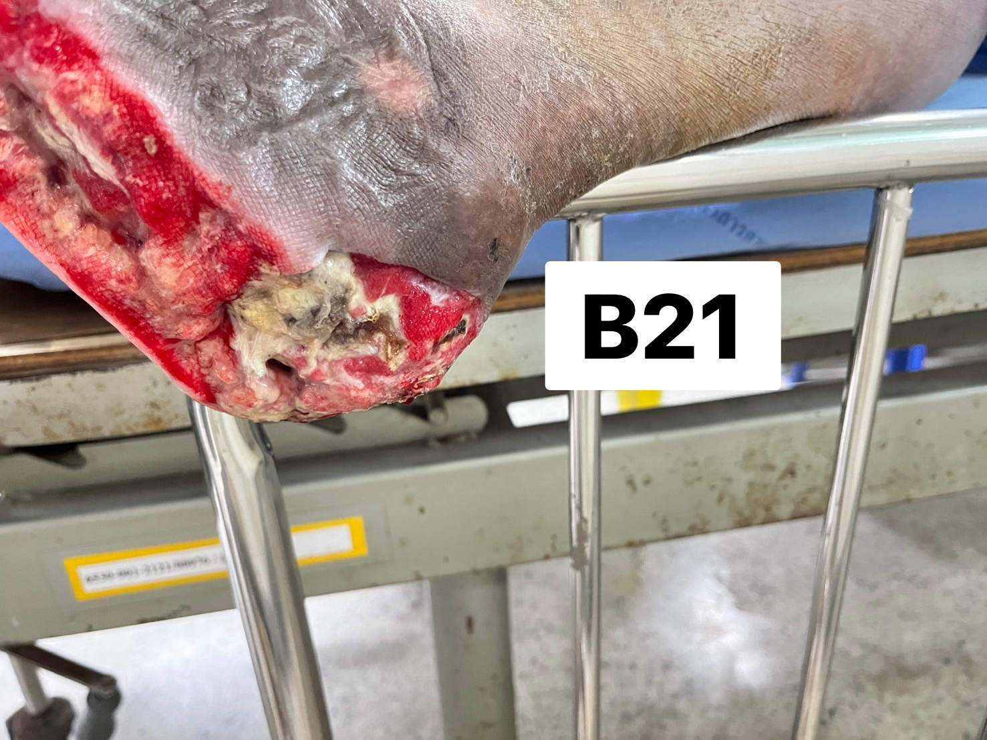  ผู้ป่วยมีประวัติเป็นโรคเบาหวานมา 11 ปี รับยารับประทานที่โรงพยาบาลชุมชน  ผู้ป่วยเหยียบหนาม ปวด บวม บริเวณเท้า ก่อนมา 1 สป.  แพทย์ทำการ Debridement ให้ รับยาปฏิชีวนะต่อ และล้างแผลทุกวัน  DTX 180-250 mg%  กิจกรรม  - ดูแล Dressing แผล  - แนะนำการปฏิบัติตัวขณะที่มีบาดแผล ได้แก่ การรับประทานอาหารที่ไม่ขัดกับโรค และลดน้ำตาล ลดเค็ม (โซเดียม) การรักษาความสะอาด การดูแลเท้า  - การรับประทานยา  - ควบคุมระดับน้ำตาล  - การออกกำลังกาย เป็นต้น | อาจารย์พัฒนาทักษะ  การวิฉัยปัญหาทางการพยาบาลและกิจกรรมการพยาบาลการให้ความรู้ในการปฏิบัติตัวของผู้ป่วยเบาหวาน โดยเฉพาะการดูแลมือและเท้า
4 เมษายน 2567  (08.30-16.30 น.) | ศัลยกรรมชาย | การดูแลแผลเบาหวาน รายที่ 2  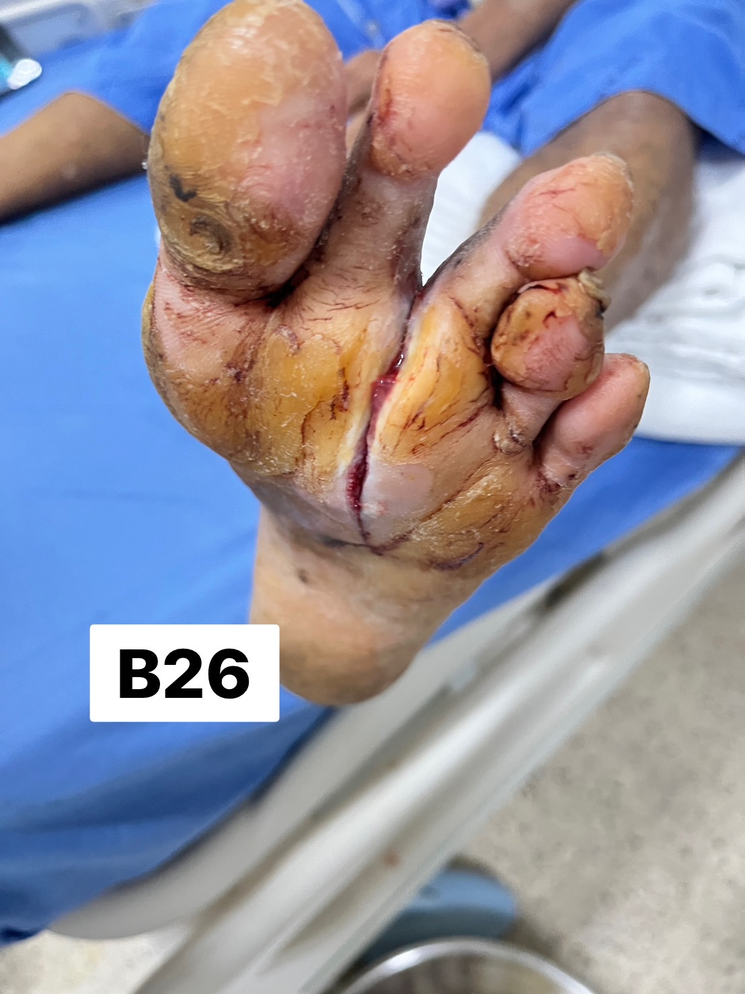  ผู้ป่วยมีประวัติเป็นโรคเบาหวานมา 10 ปี รับยารับประทานที่โรงพยาบาลส่งเสริมสุขภาพตำบล  ผู้ป่วยบวม ปวด บริเวณเท้า ก่อนมา 3 วัน  แพทย์ทำการ Debridement ให้ รับยาปฏิชีวนะต่อ และล้างแผลทุกวัน  DTX 200-250 mg%  กิจกรรม  - ดูแล Dressing แผล  - แนะนำการปฏิบัติตัวขณะที่มีบาดแผล ได้แก่ การรับประทานอาหารที่ไม่ขัดกับโรค และลดน้ำตาล ลดเค็ม (โซเดียม) การรักษาความสะอาด การดูแลเท้า  - การรับประทานยา  - ควบคุมระดับน้ำตาล  - การออกกำลังกาย เป็นต้น | อาจารย์พัฒนาทักษะ  การวิฉัยปัญหาทางการพยาบาลและกิจกรรมการพยาบาลการให้ความรู้ในการปฏิบัติตัวของผู้ป่วยเบาหวาน โดยเฉพาะการดูแลมือและเท้า
26 เมษายน 2567  (08.30-16.30 น.) | ชุมชน/บ้านผู้สูงอายุที่อยู่ในความรับผิดชอบของศูนย์สุขภาพชุมชนเมืองสามัคคี | ครั้งที่ 2 การดูแลผู้สูงอายุ รายที่ 1  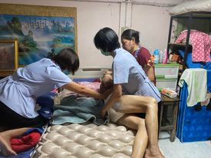  1. จัดลำดับความสำคัญของปัญหาสุขภาพที่พบและให้การพยาบาลตามปัญหาที่พบ  2. ประเมินการทำกิจกรรมการพยาบาลเพื่อส่งเสริมสุขภาพผู้สูงอายุเพื่อลด/ป้องกันข้อติด และภาวะสมองเสื่อม โดยจัดกิจกรรม  การบริหารข้อ และกล้ามเนื้อประกอบเพลงกิจกรรมส่งเสริมความจำ ได้แก่ ฝึกสมองจีบ กิจกรรมนันทนาการ | อาจารย์พัฒนาทักษะ  การวิฉัยปัญหาสุขภาพผู้สูงอายุและจัดกิจกรรมการดูแลตามปัญหา
3 พฤษภาคม 2567  (08.30-16.30 น.) | ชุมชน/บ้านผู้สูงอายุที่อยู่ในความรับผิดชอบของศูนย์สุขภาพชุมชนเมืองสามัคคี | ครั้งที่ 2 การดูแลผู้สูงอายุ รายที่ 2  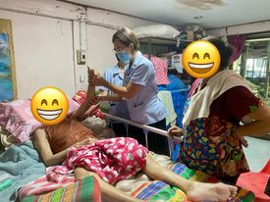  1. จัดลำดับความสำคัญของปัญหาสุขภาพที่พบและให้การพยาบาลตามปัญหาที่พบ  2. ประเมินการทำกิจกรรมการพยาบาลเพื่อส่งเสริมสุขภาพผู้สูงอายุเพื่อลด/ป้องกันข้อเข่าติด และภาวะสมองเสื่อม โดยจัดกิจกรรม  การบริหารข้อและกล้ามเนื้อประกอบเพลงกิจกรรมส่งเสริมความจำ ได้แก่ ฝึกสมองจีบ กิจกรรมนันทนาการ | อาจารย์พัฒนาทักษะ  การวิฉัยปัญหาสุขภาพผู้สูงอายุและจัดกิจกรรมการดูแลตามปัญหา
14 พฤษภาคม 2567  (08.30-16.30 น.) | ศัลยกรรมชาย | การดูแลแผลเบาหวาน รายที่ 3  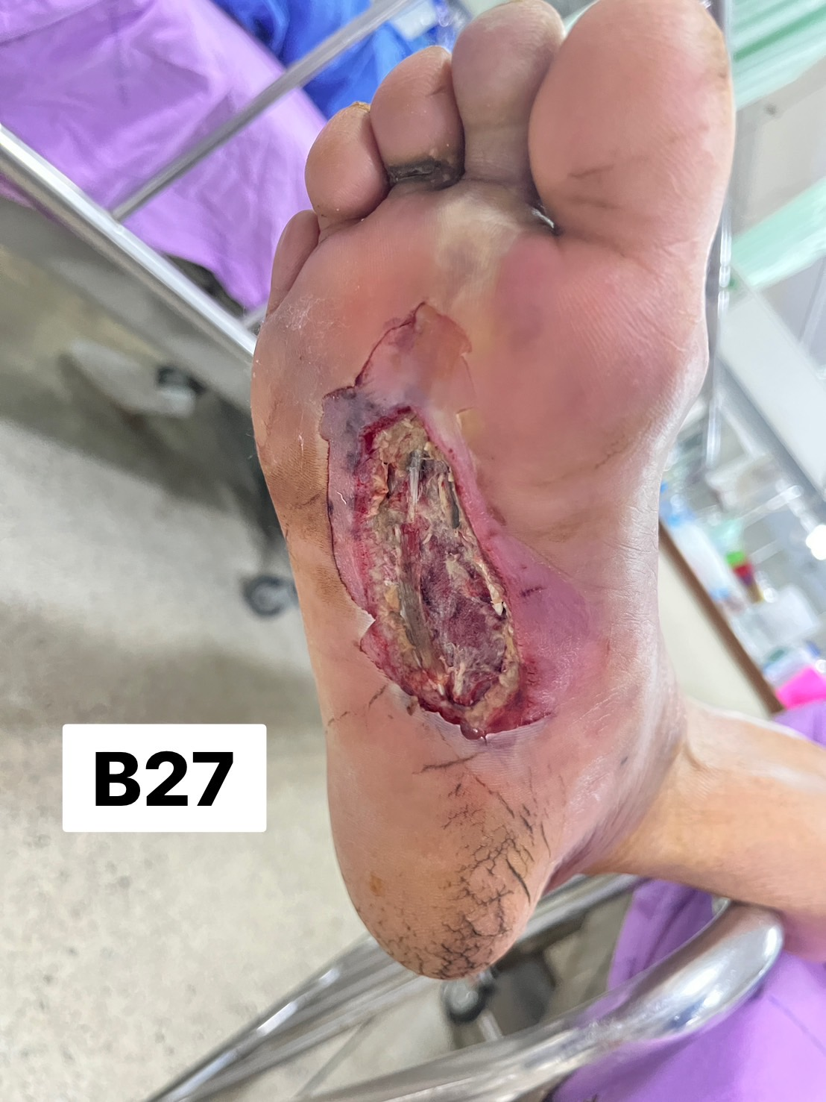  ผู้ป่วยมีประวัติเป็นโรคเบาหวานมา 22 ปี รับยารับประทานที่โรงพยาบาลชุมชน  ผู้ป่วยปวด บวม บริเวณเท้า ก่อนมา 5 วัน  แพทย์ทำการ Debridement ให้ รับยาปฏิชีวนะต่อ และล้างแผลทุกวัน  DTX 250 – 300 mg%  กิจกรรม  - ดูแล Dressing แผล  - แนะนำการปฏิบัติตัวขณะที่มีบาดแผล ได้แก่ การรับประทานอาหารที่ไม่ขัดกับโรค และลดน้ำตาล ลดเค็ม (โซเดียม) การรักษาความสะอาด การดูแลเท้า  - การรับประทานยา  - ควบคุมระดับน้ำตาล  - การออกกำลังกาย เป็นต้น | อาจารย์พัฒนาทักษะ  การวิฉัยปัญหาทางการพยาบาลและกิจกรรมการพยาบาลการให้ความรู้ในการปฏิบัติตัวของผู้ป่วยเบาหวาน โดยเฉพาะการดูแลมือและเท้า
15 พฤษภาคม 2567  (08.30-16.30 น.) | ศัลยกรรมชาย | การดูแลแผลเบาหวาน รายที่ 4  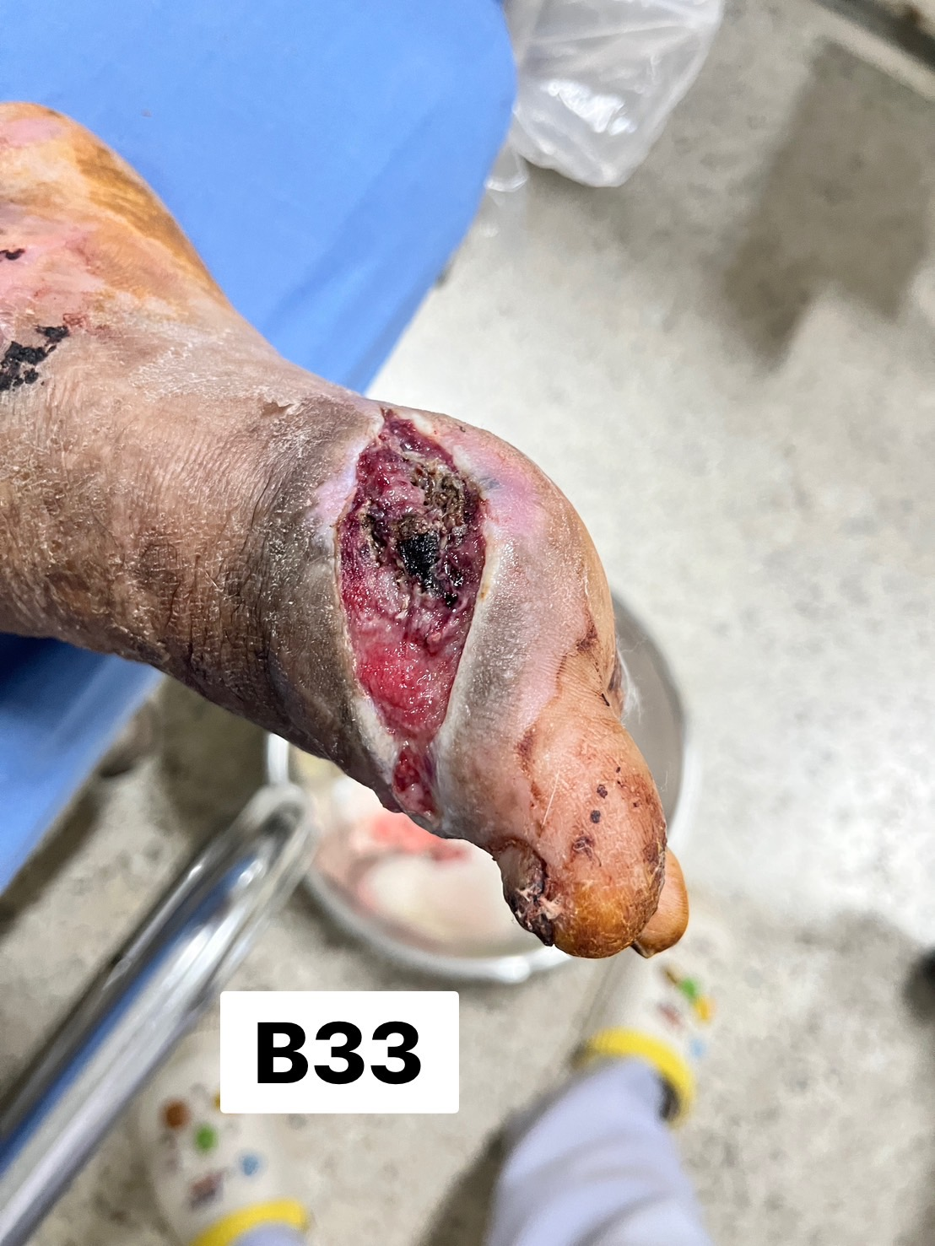  ผู้ป่วยมีประวัติเป็นโรคเบาหวานมา 20 ปี รับยารับประทานที่โรงพยาบาลชุมชน  ผู้ป่วยปวด บวม บริเวณเท้า ก่อนมา 5 วัน  แพทย์ทำการ Debridement ให้ รับยาปฏิชีวนะต่อ และล้างแผลทุกวัน  DTX 250 – 300 mg%  กิจกรรม  - ดูแล Dressing แผล  - แนะนำการปฏิบัติตัวขณะที่มีบาดแผล ได้แก่ การรับประทานอาหารที่ไม่ขัดกับโรค และลดน้ำตาล ลดเค็ม (โซเดียม) การรักษาความสะอาด การดูแลเท้า  - การรับประทานยา  - ควบคุมระดับน้ำตาล  - การออกกำลังกาย เป็นต้น | อาจารย์พัฒนาทักษะ  การวิฉัยปัญหาทางการพยาบาลและกิจกรรมการพยาบาลการให้ความรู้ในการปฏิบัติตัวของผู้ป่วยเบาหวาน โดยเฉพาะการดูแลมือและเท้า
16 พฤษภาคม 2567  (08.30-16.30 น.) | ศัลยกรรมชาย | การดูแลแผลเบาหวาน รายที่ 5  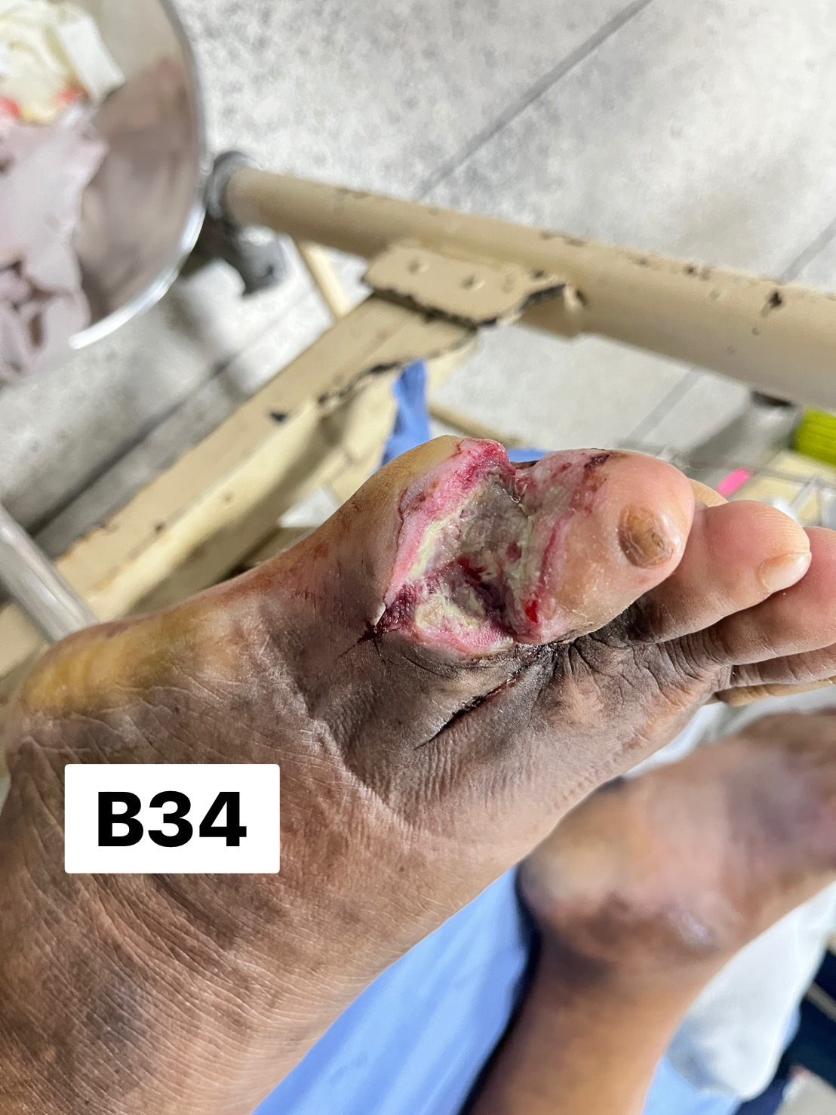  ผู้ป่วยมีประวัติเป็นโรคเบาหวานมา 14 ปี รับยารับประทานที่โรงพยาบาลชุมชน  ผู้ป่วยปวด บวม บริเวณเท้า ก่อนมา 1 สป.  แพทย์ทำการ Debridement ให้ รับยาปฏิชีวนะต่อ และล้างแผลทุกวัน  DTX 150 – 300 mg%  กิจกรรม  - ดูแล Dressing แผล  - แนะนำการปฏิบัติตัวขณะที่มีบาดแผล ได้แก่ การรับประทานอาหารที่ไม่ขัดกับโรค และลดน้ำตาล ลดเค็ม (โซเดียม) การรักษาความสะอาด การดูแลเท้า  - การรับประทานยา  - ควบคุมระดับน้ำตาล  - การออกกำลังกาย เป็นต้น | การวิฉัยปัญหาทางการพยาบาลและกิจกรรมการพยาบาลการให้ความรู้ในการปฏิบัติตัวของผู้ป่วยเบาหวาน โดยเฉพาะการดูแลมือและเท้า
17 พฤษภาคม 2567  (08.30-16.30 น.) | ศัลยกรรมชาย | การดูแลแผลเบาหวาน รายที่ 6  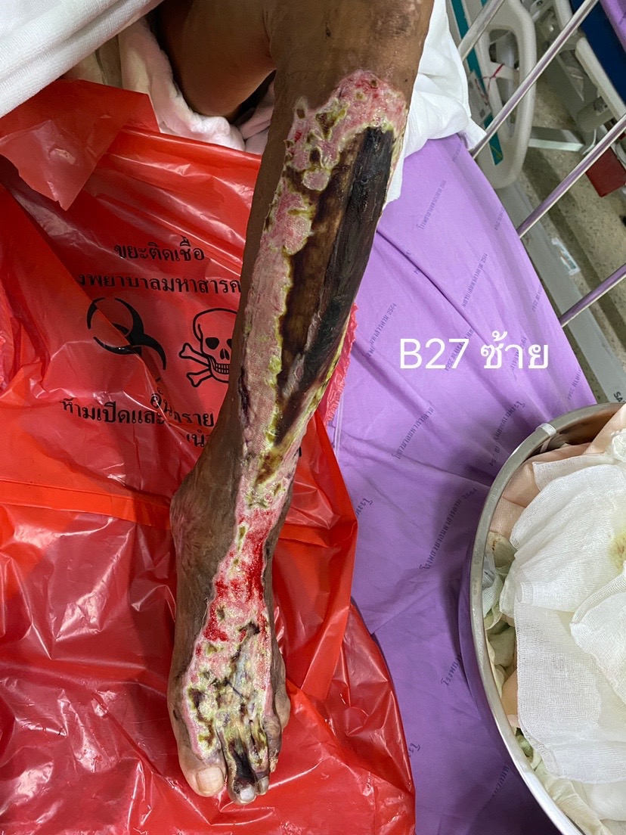  ผู้ป่วยมีประวัติเป็นโรคเบาหวานมา 16 ปี รับยารับประทานที่โรงพยาบาลมหาสารคาม  ผู้ป่วยถูกน้ำร้อนลวก ปวด บวม บริเวณเท้า และขาซ้าย ก่อนมา 2 ชม.  แพทย์ทำการ Debridement ให้ รับยาปฏิชีวนะต่อ และล้างแผลทุกวัน  DTX 150 – 200 mg%  กิจกรรม  - ดูแล Dressing แผล  - แนะนำการปฏิบัติตัวขณะที่มีบาดแผล ได้แก่ การรับประทานอาหารที่ไม่ขัดกับโรค และลดน้ำตาล ลดเค็ม (โซเดียม) การรักษาความสะอาด การดูแลเท้า  - การรับประทานยา  - ควบคุมระดับน้ำตาล  - การออกกำลังกาย เป็นต้น | อาจารย์พัฒนาทักษะ  การวิฉัยปัญหาทางการพยาบาลและกิจกรรมการพยาบาลการให้ความรู้ในการปฏิบัติตัวของผู้ป่วยเบาหวาน โดยเฉพาะการดูแลมือและเท้า
20 พฤษภาคม 2567  (08.30-16.30 น.) | ศัลยกรรมชาย | การดูแลแผลเบาหวาน รายที่ 7  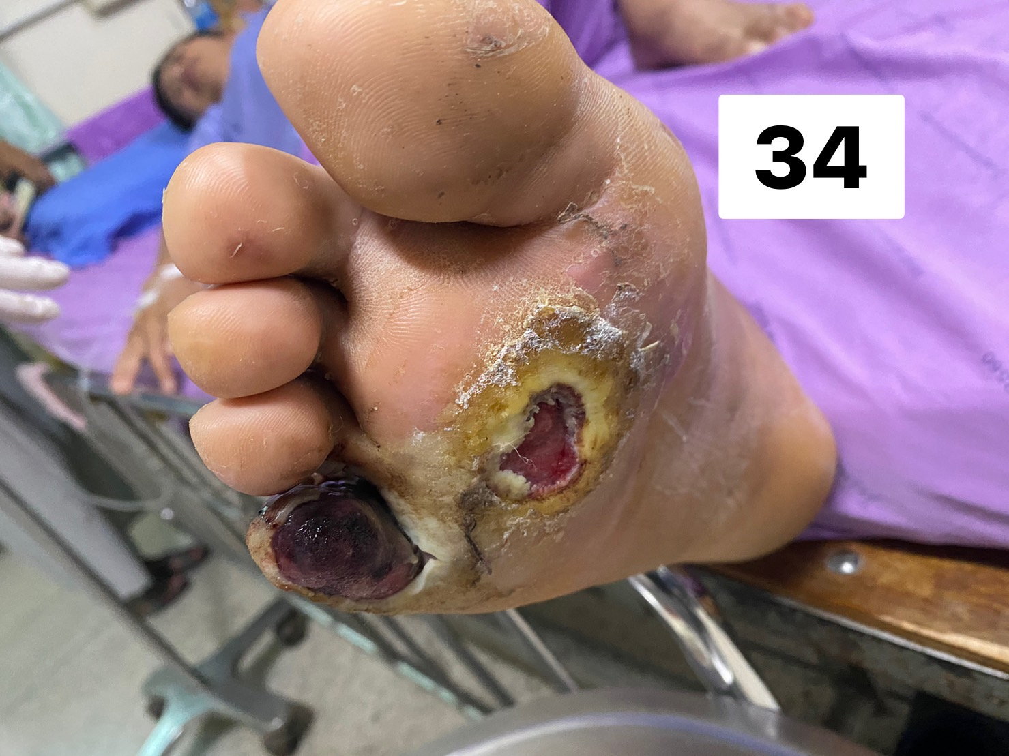  ผู้ป่วยมีประวัติเป็นโรคเบาหวานมา 22 ปี รับยารับประทานที่โรงพยาบาลชุมชน  ผู้ป่วยนิ้วเท้าบวม ปวด ก่อนมา 1 สป.  แพทย์ทำการ Debridement ให้ รับยาปฏิชีวนะต่อ และล้างแผลทุกวัน  DTX 200 – 300 mg%  กิจกรรม  - ดูแล Dressing แผล  - แนะนำการปฏิบัติตัวขณะที่มีบาดแผล ได้แก่ การรับประทานอาหารที่ไม่ขัดกับโรค และลดน้ำตาล ลดเค็ม (โซเดียม) การรักษาความสะอาด การดูแลเท้า  - การรับประทานยา  - ควบคุมระดับน้ำตาล  - การออกกำลังกาย เป็นต้น | การวิฉัยปัญหาทางการพยาบาลและกิจกรรมการพยาบาลการให้ความรู้ในการปฏิบัติตัวของผู้ป่วยเบาหวาน โดยเฉพาะการดูแลมือและเท้า
21 พฤษภาคม 2567  (08.30-16.30 น.) | ศัลยกรรมชาย | การดูแลแผลเบาหวาน รายที่ 8  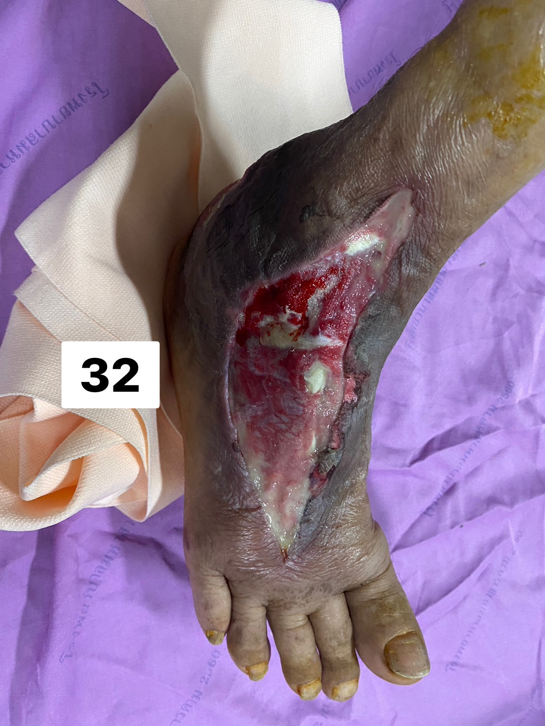  ผู้ป่วยมีประวัติเป็นโรคเบาหวานมา 20 ปี รับยารับประทานที่โรงพยาบาลส่งเสริมสุขภาพตำบล  ผู้ป่วยปวด บวม บริเวณเท้า ก่อนมา 1 สป.  แพทย์ทำการ Debridement ให้ รับยาปฏิชีวนะต่อ และล้างแผลทุกวัน  DTX 200 – 300 mg%  กิจกรรม  - ดูแล Dressing แผล  - แนะนำการปฏิบัติตัวขณะที่มีบาดแผล ได้แก่ การรับประทานอาหารที่ไม่ขัดกับโรค และลดน้ำตาล ลดเค็ม (โซเดียม) การรักษาความสะอาด การดูแลเท้า  - การรับประทานยา  - ควบคุมระดับน้ำตาล  - การออกกำลังกาย เป็นต้น | อาจารย์พัฒนาทักษะ
24 พฤษภาคม 2567  (08.30-16.30 น.) | ชุมชน/บ้านผู้สูงอายุที่อยู่ในความรับผิดชอบของศูนย์สุขภาพชุมชนเมืองสามัคคี | ครั้งที่ 3 การดูแลผู้สูงอายุ รายที่ 1  1. จัดลำดับความสำคัญของปัญหาสุขภาพที่พบและให้การพยาบาลตามปัญหาที่พบ  2. ติดตามการประเมินการทำกิจกรรมดูแลของผู้ดูแลผู้สูงอายุเพื่อส่งเสริมสุขภาพผู้สูงอายุเพื่อลด/ป้องกันข้อติด และภาวะสมองเสื่อม โดยจัดกิจกรรม  การบริหารข้อและกล้ามเนื้อประกอบเพลงกิจกรรมส่งเสริมความจำ ได้แก่ ฝึกสมองจีบ กิจกรรมนันทนาการ | อาจารย์พัฒนาทักษะ  การวิฉัยปัญหาสุขภาพผู้สูงอายุและจัดกิจกรรมการดูแลตามปัญหา
27 พฤษภาคม 2567  (08.30-16.30 น.) | ศัลยกรรมชาย | การดูแลแผลเบาหวาน รายที่ 9  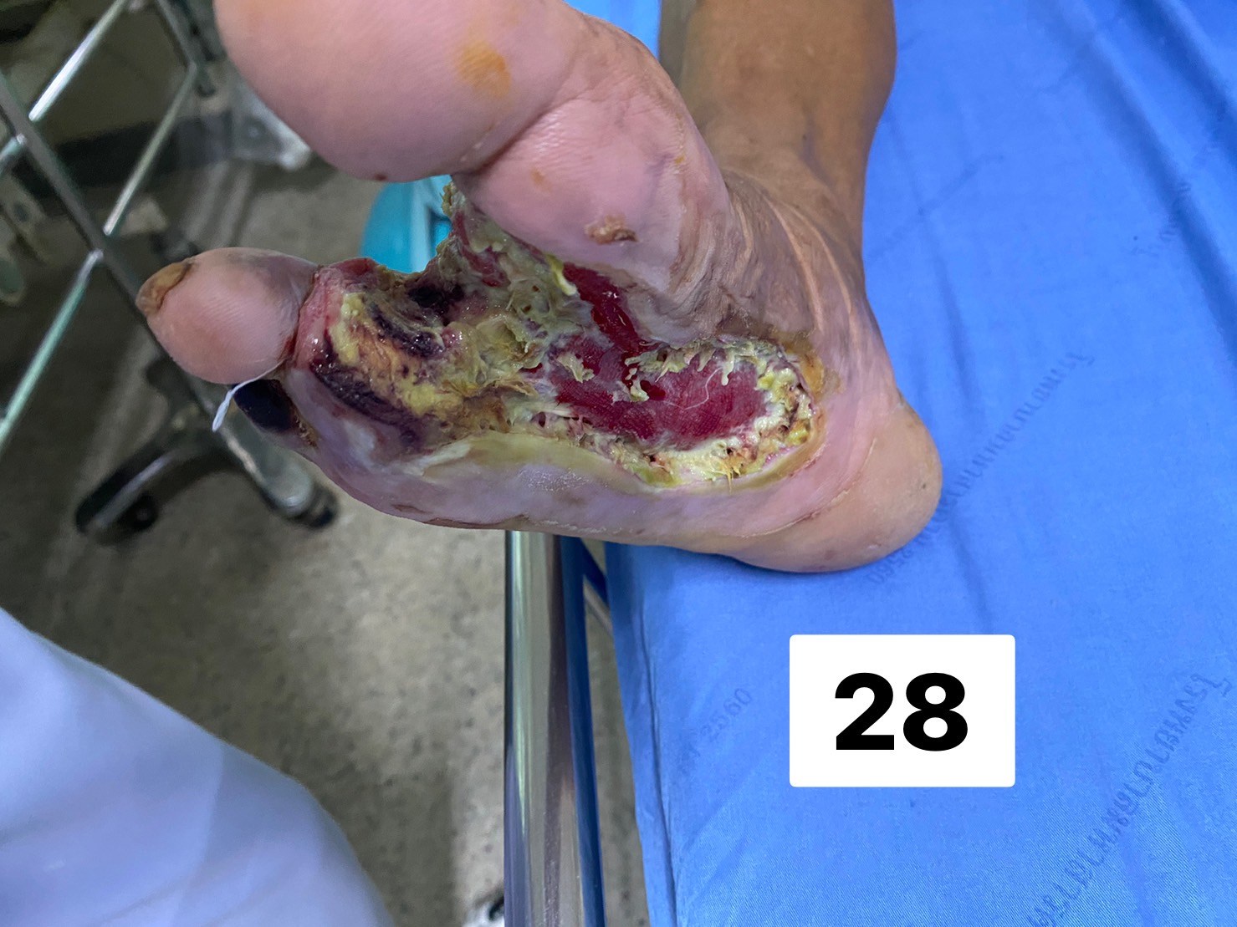  ผู้ป่วยมีประวัติเป็นโรคเบาหวานมา 25 ปี รับยารับประทานที่โรงพยาบาลส่งเสริมสุขภาพตำบล  ผู้ป่วยปวด บวม บริเวณเท้า ก่อนมา 1 สป.  แพทย์ทำการ Debridement ให้ รับยาปฏิชีวนะต่อ และล้างแผลทุกวัน  DTX 250 – 300 mg%  กิจกรรม  - ดูแล Dressing แผล  - แนะนำการปฏิบัติตัวขณะที่มีบาดแผล ได้แก่ การรับประทานอาหารที่ไม่ขัดกับโรค และลดน้ำตาล ลดเค็ม (โซเดียม) การรักษาความสะอาด การดูแลเท้า  - การรับประทานยา  - ควบคุมระดับน้ำตาล  - การออกกำลังกาย เป็นต้น | อาจารย์พัฒนาทักษะ
28 พฤษภาคม 2567  (08.30-16.30 น.) | ศัลยกรรมชาย | การดูแลแผลเบาหวาน รายที่ 10  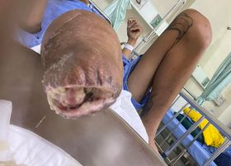  ผู้ป่วยมีประวัติเป็นโรคเบาหวานมา 18 ปี รับยารับประทานที่โรงพยาบาลส่งเสริมสุขภาพตำบล  ผู้ป่วยปวด บวม บริเวณเท้า ก่อนมา 1 สป.  แพทย์ทำการ Amputated & Debridement ให้ รับยาปฏิชีวนะต่อ และล้างแผลทุกวัน  DTX 250 – 350 mg%  กิจกรรม  - ดูแล Dressing แผล  - แนะนำการปฏิบัติตัวขณะที่มีบาดแผล ได้แก่ การรับประทานอาหารที่ไม่ขัดกับโรค และลดน้ำตาล ลดเค็ม (โซเดียม) การรักษาความสะอาด การดูแลเท้า  - การรับประทานยา  - ควบคุมระดับน้ำตาล  - การออกกำลังกาย เป็นต้น | การวิฉัยปัญหาทางการพยาบาลและกิจกรรมการพยาบาลการให้ความรู้ในการปฏิบัติตัวของผู้ป่วยเบาหวาน โดยเฉพาะการดูแลมือและเท้า
31 พฤษภาคม 2567  (08.30-16.30 น.) | ชุมชน/บ้านผู้สูงอายุที่อยู่ในความรับผิดชอบของศูนย์สุขภาพชุมชนเมืองสามัคคี | ครั้งที่ 3 การดูแลผู้สูงอายุ รายที่ 2  1. จัดลำดับความสำคัญของปัญหาสุขภาพที่พบและให้การพยาบาลตามปัญหาที่พบ  2. ติดตามการประเมินการทำกิจกรรมดูแลของผู้ดูแลผู้สูงอายุเพื่อส่งเสริมสุขภาพผู้สูงอายุเพื่อลด/ป้องกันข้อติด และภาวะสมองเสื่อม โดยจัดกิจกรรม  การบริหารข้อและกล้ามเนื้อประกอบเพลงกิจกรรมส่งเสริมความจำ ได้แก่ ฝึกสมองจีบ กิจกรรมนันทนาการ | อาจารย์พัฒนาทักษะ  การวิฉัยปัญหาสุขภาพผู้สูงอายุและจัดกิจกรรมการดูแลตามปัญหา
รวม 120 ชั่วโมง

3. ผลลัพธ์ของงานและความเชี่ยวชาญที่เพิ่มขึ้น
จากกรณีศึกษาผู้สูงอายุทั้ง 2 ราย อาจารย์พยาบาลได้ร่วมกับทีมสหสาขาวิชาชีพในการเยี่ยมบ้านตามแผนและได้มีส่วนร่วมในกิจกรรมการประชุมปรึกษาเพื่อวางแผนการดูแลอย่างเป็นองค์รวม ซึ่งได้มีส่วนเสนอแนะการดูแลที่สำคัญ รวมทั้งวิเคราะห์ค้นหาสาเหตุของปัญหาขณะเยี่ยมบ้านและเสนอแนะกิจกรรมที่สำคัญในการปรับเปลี่ยนพฤติกรรมสุขภาพและส่งเสริมการดูแลสุขภาพอย่างต่อเนื่องที่บ้านทำให้ทีมสหสาขาวิชาชีพตระหนักถึงความสำคัญในการร่วมมือกันในการดูแลผู้สูงอายุที่เจ็บป่วยเรื้อรังและติดเตียง ทีมสหสาขาวิชาชีพยอมรับบทบาทของอาจารย์พยาบาลในการดูแลสุขภาพผู้สูงอายุเจ็บป่วยเรื้อรังและติดเตียง ดังตัวอย่าง “อาจารย์ กรณีศึกษาที่จะไปเยี่ยมนี้เป็นผู้สูงอายุที่เจ็บป่วยติดเตียงมีโรคประจำตัวโรคเรื้อรังที่ค่อนข้างยากจน มีปัญหาหลายอย่างทั้งเบาหวาน ความดันโลหิตสูง บางครั้งจะขาดยา อยากให้อาจารย์ช่วยวิเคราะห์และให้ข้อเสนอแนะด้วยนะคะ พี่ฝากเคสนี้ด้วยนะคะ” สะท้อนให้เห็นว่าการที่อาจารย์พยาบาลซ่ึงมีประสบการณ์ในการดูแลผู้สูงอายุที่มีปัญหาเจ็บป่วยเรื้อรังและติดเตียงและมีประสบการณ์สอน การพยาบาลขั้นพื้นฐาน การพยาบาลผู้สูงอายุ และบริหารทางการพยาบาล ส่งผลให้สมรรถนะในการวิเคราะห์ปัญหาและให้ข้อเสนอแนะที่เป็นประโยชน์ต่อการดูแลผู้สูงอายุโรคเรื้อรังและมีภาวะติดเตียงเพิ่มขึ้น และจากกรณีศึกษาผู้ป่วยที่มีแผลเบาหวานทั้ง 10 ราย อาจารย์พยาบาลได้ร่วมกับทีมสหสาขาวิชาชีพในการวางแผนการดูแลที่สำคัญและจำเป็นต่อผู้ป่วย รวมถึงวิเคราะห์ถึงปัญหาและสาเหตุ เพื่อจะได้แก้ไขได้ตรงประเด็น รวมทั้งผู้ป่วยและครอบครัวมีความรู้ ศักยภาพที่จะนำไปปฏิบัติเพื่อการดูแลภาวะสุขภาพตนเองได้ ซึ่งจากประสบการณ์ต่างๆ ของอาจารย์จึงได้รับเชิญเป็นวิทยากรในการให้ความรู้พระภิกษุสงฆ์ในการดูและพระภิกษุสงฆ์อาพาธติดเตียงในโครงการอบรมถวายความรู้พระคิลานุปัฎฐาก (พระอาสาสมัครส่งเสริมสุขภาพประจำวัด- อสว)

ขอรับรองว่าข้อมูลการปฏิบัติการพยาบาลในหน่วยบริการของข้าพเจ้าเป็นจริงทุกประการ และได้ส่งหลักฐานผลลัพธ์การทำ Faculty practice ประกอบแนบมาด้วยแล้ว

ลงชื่อ.................................................
(นางสาวพนิดา โยวะผุย)
ตำแหน่ง อาจารย์

ขอรับรองว่า ........................................................................... ได้ปฏิบัติ Faculty practice ครบถ้วนตามตารางการปฏิบัติงานและครบถ้วนตามวัตถุประสงค์

ลงชื่อ................................................. ลงชื่อ.................................................
(นางสาวพนิดา โยวะผุย) (นางสาวจีรพรรณ แสงฉายา)
หัวหน้าสาขาวิชา ผู้ร่วมกิจกรรมจากหน่วยบริการสุขภาพ

